Test sprawdzający nr 2 z przedmiotu Historia- R SŁAWOMIR CHMURA
Imię i nazwisko………………………………………………………………….. semestr VIP……
- Do jakich wydarzeń historycznych nawiązują poniższe fotografie?
a) 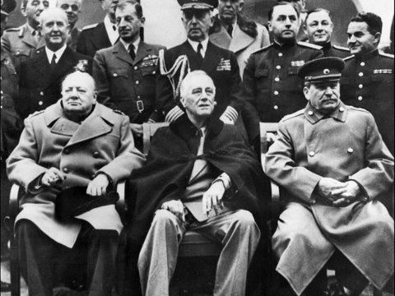 b) 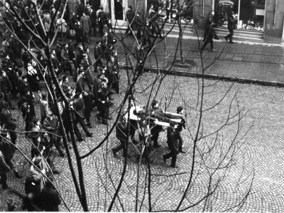 c) 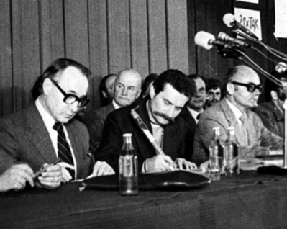
a)…………………………………………………………………………………………………………………………………………………………………………………
b)…………………………………………………………………………………………………………………………………………………………………………………..
c)……………………………………………………………………………………………………………………………………………………………………………………
2. W latach 1956, 1968, 1970 antykomunistyczne wystąpienia miały miejsce w następujących miastach. Podkreśl:
WARSZAWA SZCZECIN OLSZTYN WROCŁAW GDAŃSK POZNAŃ KRAKÓW BYDGOSZCZ GDYNIA
3.Podaj imię i nazwisko postaci, której charakterystykę zamieszczono poniżej.
Cichociemny, uczestnik powstania warszawskiego. Był ostatnim Komendantem Głównym Armii Krajowej. Aresztowany i sądzony przez sowietów w Moskwie w tzw. procesie szesnastu. Zamordowany przez NKWD w radzieckim więzieniu.
Po śmierci kardynała Hlonda stanął na czele polskiego Kościoła. Nie godząc się na współpracę z komunistami, po wygłoszeniu słynnego kazania non possumus, na trzy lata zamknięty w więzieniu. Określany mianem Prymasa Tysiąclecia.
W latach 1970- 1980 był I sekretarzem PZPR. Chciał zrobić z Polski drugą Japonię. Oprócz rozwoju gospodarczego i dużej ilości bloków z „wielkiej płyty”, pozostawił również wielkie długi.
4. Do jakich wydarzeń s historii Polski powojennej nawiązują poniższe plakaty?
a) 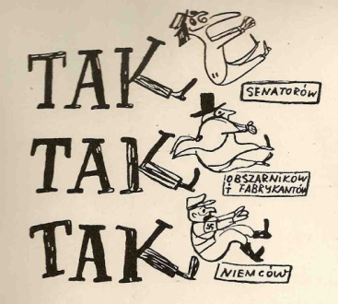 b) 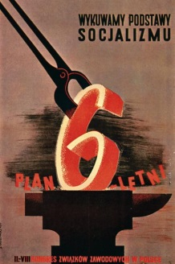 c) 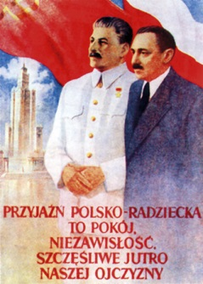
a)…………………………………………………………………………………………………………………………………………………………………………………….
b)…………………………………………………………………………………………………………………………………………………………………………………….
c)……………………………………………………………………………………………………………………………………………………………………………………..
5. Wymień mechanizmy dojścia komunistów do władzy w Polsce w latach 1944- 1947. Oceń te metody.
……………………………………………………………………………………………………………………………………………………………………………………………………………………………………………………………………………………………………………………………………………………………………………………………………………………………………………………………………………………………………………………………………………………………………………………………………………………………………………………………………………………………………………………………………………………………………………………………………………………………………………………………………………………………………………………………………………………………………
6. Kim byli?
Żołnierze wyklęci……………………………………………………………………………………………………………………………………………………………..
Józef Cyrankiewicz……………………………………………………………………………………………………………………………………………………………
Jan Nowak- Jeziorański…………………………………………………………………………………………………………………………………………………….
Zbigniew Cybulski…………………………………………………………………………………………………………………………………………………………….

